# 题目1

## 要求

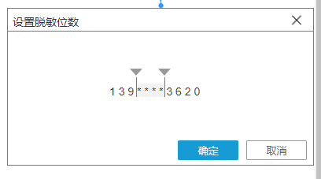

实现如上对话框，用于设置脱敏位数。例如，传入参数“13388881234”，设置脱敏位数4~7，则对中间4位数字进行脱敏操作。图中两个三角形用于拖动设置脱敏位置，位于脱敏位置之前的文字显示为符号“*”，参见上图显示。

## 参考实现

paintEvent+鼠标事件

# 题目2

## 要求

用libxl库读取“银行交易流水.xlsx”文件，用tableview进行展示，其中交易金额列需要设置背景色，色值计算公式如下：

（255,0,0）* (交易金额 – min(交易金额)) / (max(交易金额) – min(交易金额))

“银行交易流水.xlsx”由火眼AI的数据管理界面“银行交易流水”表导出的数据生成。

# 题目3

## 要求

主界面基于QMainWindow开发，左侧窗口“节点类型”是一个dock widget，右侧是一个多文档的窗口，展示弱化版的火眼金睛图表。图表支持保存和恢复，保存的格式不作限制。

左侧的“类型视图”加载预定义的类型图标，以列表的方式展示。支持拖动，可将图标拖动至右侧视图，添加节点。

右侧图表窗口，按快捷键“I”时，变为插入边的模式，鼠标变成十字，可在两个节点插入边。按快捷键“空格”，恢复默认模式。

“文件”菜单，有4个子菜单“打开”、“新建”、“保存”、“退出软件”。其中，“打开”用于打开保存的图表，“新建”用于创建新图表，“保存”用于保存当前的图表，“退出软件”用于关闭软件。

“视图”菜单，有1个子菜单“节点类型”。用于“节点类型”被关闭时，用于显示“节点类型”窗口。